Excel- en GIS Tool SteenGoed

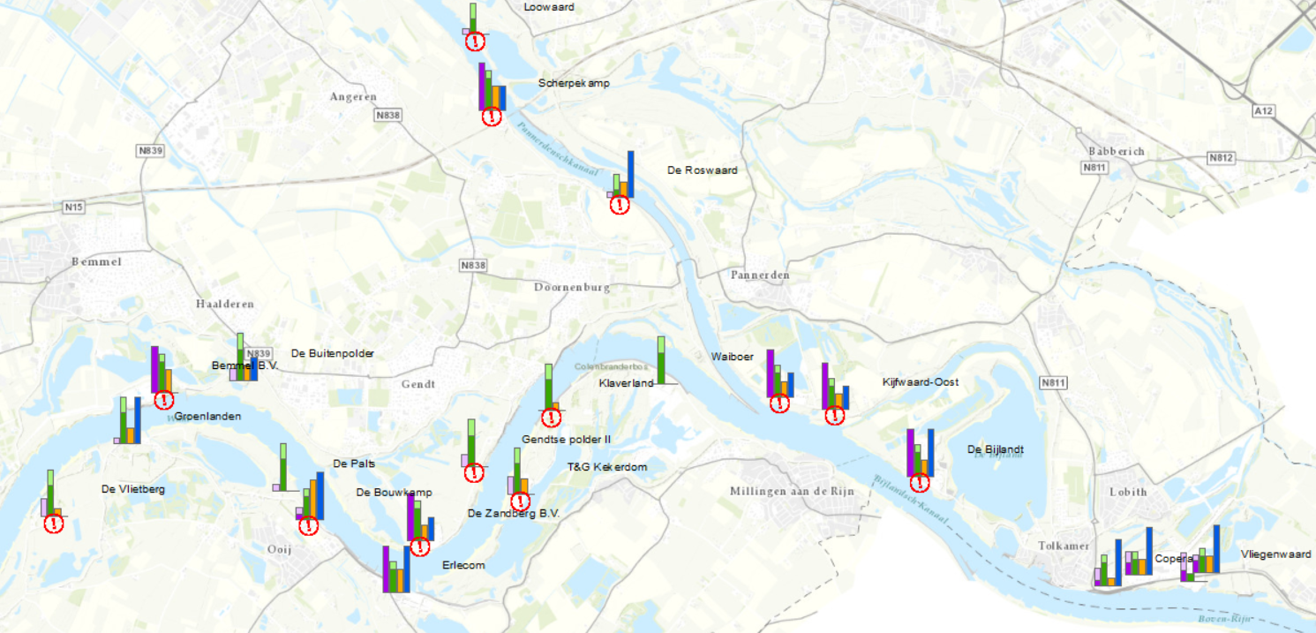
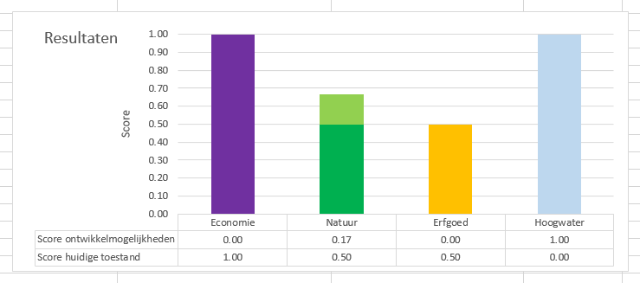

Anne Kerkhoven
28 augustus 2019
Hogeschool Van Hall Larenstein, Velp
Inhoud
1. Inleiding 3
1.1 Aanleiding 3
1.2 Doel 3
1.3 Resultaat 3
2. Ontwikkelfasen 4
2.1 Prototype fase 4
2.2 Testfase 5
2.3 Eindfase 6
3. Methode 7
3.1 Terreinen 7
3.1.1 Algemene informatie 7
3.1.2 Huidige toestand 7
3.1.3 Ontwikkelmogelijkheden 7
3.1.4 Resultaten 8
3.2 Verwerking 9
3.3 GIS Tool 9
3.4 Gebruik en updaten tool 10
4. Aanbevelingen en vervolgstappen 11
Bibliografie 12
Bijlagen 13
Bijlage 1: Overzicht huidige situatie terreinen 13

1. Inleiding

1.1 Aanleiding
Project SteenGoed wordt opgepakt aan de hand van de ABCDE-methode (Eeman, 2017). Inmiddels zijn de stappen A en B afgerond en is het onderzoek in het derde stadium (C) aangekomen:

Creative solutions: gezamenlijk identificeren van de mogelijke ontwikkelrichtingen van HWVT’s en bepalen van de effecten hiervan op hoogwaterveiligheid, natuur, economie/recreatie en cultuurhistorische waarden. Hierbij wordt gebruikt gemaakt van nader te bepalen pilotstudies waarvoor verschillende decision support tools worden ontwikkeld en toegepast: een dashboard, een serious game, en een ontwerptafel.

Inmiddels is alle beschikbare kennis over hoogwatervrije terreinen, zoals natuurwaarden, culturele waarden, economische waarden, waterveiligheidsaspecten en bodemverontreiniging gebundeld in een uitgebreide database. Vanuit deze kennis en gezamenlijk op te stellen ontwikkelprincipes, worden bovengenoemde beslistools ontwikkeld om het verdere proces van pilotstudies en scenario ontwikkeling te ondersteunen. De database is zo secuur mogelijk opgesteld, maar zou door de grote hoeveelheid gegevens en beperkte beschikbaarheid controlemogelijkheden onjuistheden kunnen bevatten.

Uit bovenstaande kan worden geconcludeerd dat het in deze fase draait om het maken van diverse tools. Dit document beschrijft de opzet en ontwikkeling van de volgende Overzichtstool SteenGoed.

1.2 Doel
Eén van de overkoepelende doelen van werkpakket C is het ontwikkelen van tools waarbij categorieën kunnen worden uitgedrukt in meetbare criteria om het opstellen van scenario’s en strategieën te faciliteren. Het specifieke doel van de Overzichtstool SteenGoed is om op kaart overzicht te creëren van de HWVT’s en om per categorie te tonen wat de huidige situatie en ontwikkelmogelijkheden van elk terrein zijn. Met deze tool kunnen vervolgens HWVT’s worden gekozen die als pilot kunnen dienen om verschillende ontwikkelrichtingen uit te werken.

1.3 Resultaat
Het resultaat is een tool waarin gegevens uit de database en in samenwerking opgestelde criteria leiden tot een score, die overzichtelijk op kaart wordt weergegeven per terrein

2. Ontwikkelfasen
De ontwikkeling van de beslistools bestaat uit drie fasen (Eeman, 2017):
- prototype fase, door onderzoekers, studenten VHL/HAN en experts
- testfase door onderzoekers, ondersteunende partijen (spiegelgroep WaalWeelde, VNR) en studenten en docenten van Helicon
- eindfase waarin door onderzoekers en experts op basis van testfase eindversies worden gemaakt van de tools.

Per fase wordt nu beschreven welke tussen- en eindproducten zijn opgeleverd en welke veranderingen zijn doorgevoerd. Alle versies van de tool zijn bijgevoegd in een ZIP bestand.

2.1 Prototype fase
Tijdens de minor Sustainable River Engineering aan Hogeschool Van Hall Larenstein die liep van september 2018 tot februari 2019, is door een vijftal studenten een eerste start gemaakt met de ontwikkeling van de Excel- GIS Tool SteenGoed. Deze studenten hebben een Excel bestand gemaakt waarin 14 HWVT’s zijn opgenomen (Lanen, Lek, Lith, Rosier, & Ruiter, 2019). Ook hebben zij diverse indicatoren gekozen. Deze zijn te zien in bijlage 2.
De volgende onderdelen zijn opgenomen in deze versie van de tool:
- Algemene informatie
- Huidige toestand
- Stakeholders
- Potenties
- Resultaten

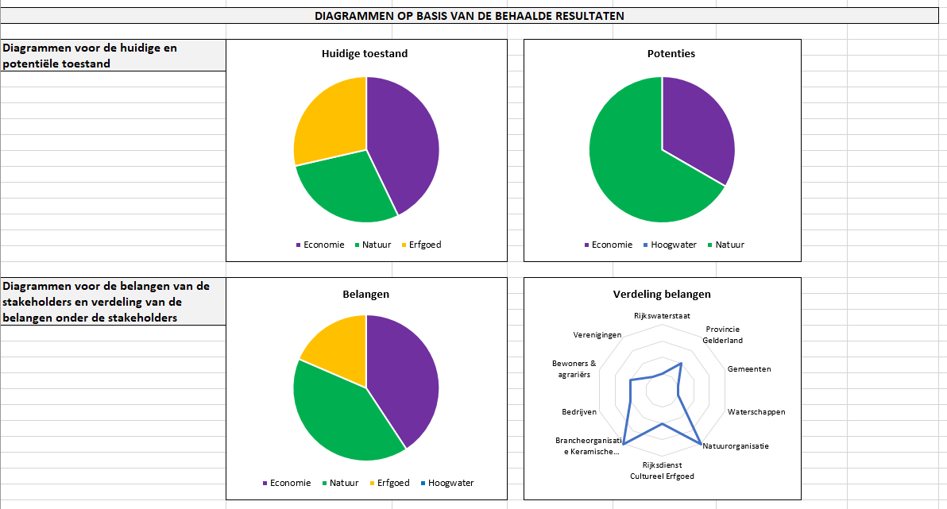
De resultaten zijn weergegeven in twee cirkeldiagrammen. Hierbij staan de huidige situatie en potenties apart. Verder zijn er resultaten van de belangen per sector en is er een verdeling van de belangen per stakeholder. In afbeelding 1 is een voorbeeld van deze diagrammen te zien.
Afbeelding 1: Diagrammen prototype fase
Elk HWVT heeft een eigen tabblad met daarop alle informatie betreffende dat terrein. De samengevoegde informatie van alle terreinen staat op het zogeheten scenario tabblad. Op dit tabblad worden gemiddelden van de huidige toestand, potentie en de belangen van de stakeholders genomen. In een laatste tabblad is een kaart te vinden waar met cirkeldiagrammen de HWVT’s worden aangegeven.

In december 2018 hebben de studenten de tool gepresenteerd aan de partners van project SteenGoed tijdens een workshop.

2.2 Testfase
Op basis van de feedback van de partners en naar eigen inzicht van de ontwikkelaars van de tool, zijn er diverse aanpassingen gedaan aan de eerste versie van de tool zoals die hierboven is beschreven. Zo zijn de stakeholders verwijderd, aangezien een stakeholderanalyse in deze fase nog geen direct doel is. Verder zijn er veel indicatoren aangepast en zijn deze op een apart tabblad gezet. De aanpassingen van de indicatoren zijn te zien in bijlage 2. Tot slot staan alle 81 HWVT’s nu in de tool.
In de tweede versie van de tool zijn de volgende onderdelen opgenomen:
- Algemene informatie
- Huidige toestand
- Ontwikkelmogelijkheden
- Resultaten

Waar in de eerste versie nog gekozen werd voor de term ‘potenties’ is in deze versie gekozen voor ‘ontwikkelmogelijkheden’. Deze term sluit beter aan bij wat er wordt bedoeld. Een optelling van de huidige toestand en de ontwikkelmogelijkheden leidt per terrein tot de potentie van dat terrein. Deze score kan maximaal 1 zijn.
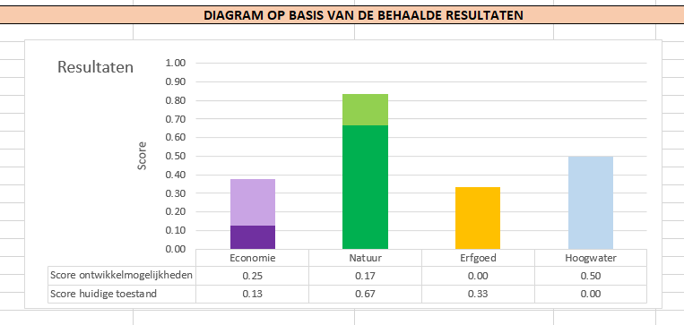
Verder worden de resultaten in gestapelde staafdiagrammen weergegeven, waarbij de ontwikkelmogelijkheden bovenop de huidige toestand staan. De totale diagram geeft dus de potentie weer. In afbeelding 2 is een voorbeeld van deze staafdiagrammen te vinden.
Afbeelding 2: Staafdiagrammen testfase
Er is gekozen om de verwerking van de scores in een apart Excelbestand te zetten, omdat het eerste bestand nu al 82 tabbladen bevat (1 tabblad indicatoren + 81 tabbladen HWVT’s). Verder is er een derde Excelbestand aangemaakt waarin met behulp van 3D Map kaarten zijn gemaakt waarop de scores per terrein zijn te zien. In dit Excelbestand zijn drie tabbladen aangemaakt; één voor huidige toestand, één voor ontwikkelmogelijkheden en één voor potenties.

In mei 2019 is de tweede versie van de tool gepresenteerd aan de partners van project SteenGoed tijdens een workshop.

2.3 Eindfase
Naar aanleiding van de workshop zijn er wederom diverse wijzigingen aangebracht in de tool. Eén van de belangrijkste wijzigingen is dat vervuiling als indicator is verwijderd. Deze had te veel invloed op de scores en was daarnaast geen onderscheidende factor. De indicatoren die voor de derde versie van de tool gebruikt zijn, zijn te vinden in bijlage 2. Ten opzichte van de tweede versie van de tool, zijn de onderdelen in de tool niet veranderd:
- Algemene informatie
- Huidige toestand
- Ontwikkelmogelijkheden
- Resultaten

De visualisatie van de resultaten in Excel is ongewijzigd gebleven. Wel is aangepast dat wanneer een steenfabriek nog actief is, de sector economie automatisch een score van 1 krijgt in de huidige toestand. Dit betekent dat deze al maximaal ontwikkeld is. Dit is gedaan naar aanleiding van de workshop in mei waaruit naar voren kwam dat deze terreinen niet scoorden zoals dat eigenlijk zou moeten.
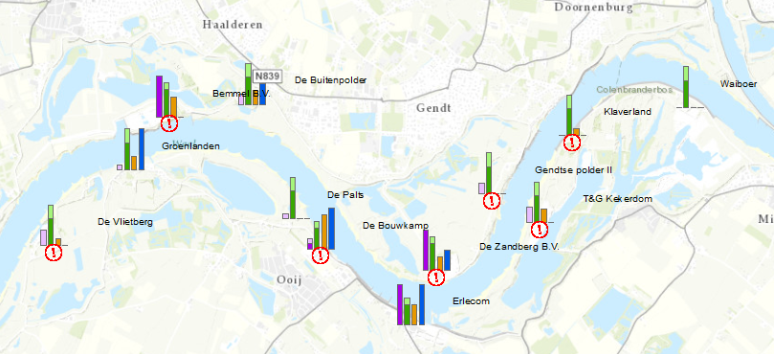
De verwerking van de scores van de 81 terreinen zit nog steeds een apart bestand. De opbouw van dit bestand is wel veranderd en wordt uitgebreid besproken in het hoofdstuk Methode. Vanuit dit verwerkingsbestand wordt nu een koppeling met GIS gemaakt. In GIS zijn in een kaart alle terreinen getoond. Per terrein zijn er vier staafdiagrammen zichtbaar, voor elke categorie één (economie, natuur, erfgoed, hoogwater). Ook is een uitroepteken te zien bij alle terreinen die ernstig vervuild zijn. In afbeelding 3 is een voorbeeld te zien van de visualisatie in GIS.
Afbeelding 3: Voorbeeld visualisatie terreinen in GIS
In bijlage 1 is een overzicht weergegeven van de scores van de terreinen binnen een sector zoals deze nu zijn ingevuld in het Excel.

3. Methode
In dit hoofdstuk worden de opbouw en werking van de tool besproken. Hierbij wordt uitgegaan van de laatste versie van de tool, die van de eindfase. Zoals gezegd bestaat de tool uit drie onderdelen:
- Een Excel bestand “Terreinen” met 82 tabbladen (1 tabblad indicatoren + 81 tabbladen HWVT’s) waarin alle informatie wordt verzameld.
- Een Excel bestand “Verwerking” waarin de verwerking van deze gegevens gebeurd.
- Een GIS bestand “Tool” waarin de resultaten worden gevisualiseerd.

3.1 Terreinen
Zoals in het hoofdstuk Ontwikkelfasen al genoemd is, bestaat het eerste Excel bestand uit de volgende onderdelen:
- Algemene informatie
- Huidige toestand
- Ontwikkelmogelijkheden
- Resultaten

Per onderdeel wordt de inhoud beschreven en de achterliggende berekeningen worden uitgelegd.

3.1.1 Algemene informatie
Van elk terrein wordt een luchtfoto getoond en worden de volgende gegevens beschreven:

- Terreinnummer | - Y-coördinaat
- Objectnaam | - Oppervlakte
- Plaats | - Gemiddelde hoogte
- Gemeente | - Gemiddelde hoogte uiterwaarde
- Rivier | - Hoogteverschil
- Huidige gebruiksfunctie | - Binnendijks gelegen
- Eigenaar | - Vervuiling
- X-coördinaat

Aan de hand van deze gegevens kan de gebruiker een globaal beeld van het terrein krijgen.

3.1.2 Huidige toestand
Bij de huidige toestand worden voor zes verschillende indicatoren de scores bepaald. Deze indicatoren zijn te vinden in bijlage 2. De scores binnen een sector (economie, natuur of erfgoed) worden bij elkaar opgeteld. Per indicator zijn er drie opties mogelijk. Er kan een score van 0, 1 of 2 gegeven worden. Bij economie geldt dat wanneer de huidige gebruiksfunctie een actieve steenfabriek is, er een score van 8 wordt gegeven. Dit resulteert uiteindelijk in een maximale score voor de sector economie.

3.1.3 Ontwikkelmogelijkheden
Bij de ontwikkelmogelijkheden worden voor vijf verschillende indicatoren de scores bepaald. Deze indicatoren zijn te vinden in bijlage 2. Ook hier worden de scores binnen een sector (economie, natuur of hoogwater) bij elkaar opgeteld. Per indicator zijn er drie opties mogelijk. Er kan een score van 0, 1 of 2 gegeven worden.

3.1.4 Resultaten
De resultaten worden opgedeeld in twee delen. Het eerste deel bevat een overzicht van alle totaalscores per sector in zowel de huidige toestand als voor de ontwikkelmogelijkheden. Daarnaast wordt de maximale score getoond. Deze wordt als volgt bepaald:

Maximale score = [maximale score huidige toestand] + [maximale score ontwikkelmogelijkheden]

In afbeelding 4 is een voorbeeld te zien van de resultaten van een terrein.
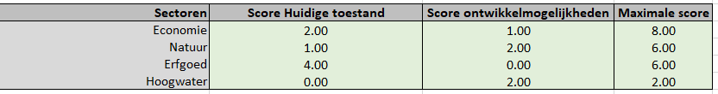
Het tweede deel van de resultaten bevat per sector de genormaliseerde score voor zowel de huidige toestand als ontwikkelmogelijkheden. De genormaliseerde score voor de huidige toestand wordt als volgt berekend:
Afbeelding 4: Voorbeeld resultaten van een terrein

Genormaliseerde score huidige toestand sector natuur = [score huidige toestand natuur ] / [maximale score natuur]

De genormaliseerde score van de ontwikkelmogelijkheden binnen de sector natuur wordt op soortgelijke wijze bepaald:

Genormaliseerde score ontwikkelmogelijkheden sector natuur = [score ontwikkelmogelijkheden natuur ] / [maximale score natuur]

Naast bovenstaande scores wordt ook nog de potentie van een sector bepaald. De berekening is als volgt:

Score potentie sector natuur = [genormaliseerde score huidige toestand sector natuur] + [genormaliseerde score ontwikkelmogelijkheden sector natuur]

In afbeelding 5 is een voorbeeld van te zien van dit tweede deel van de resultaten.

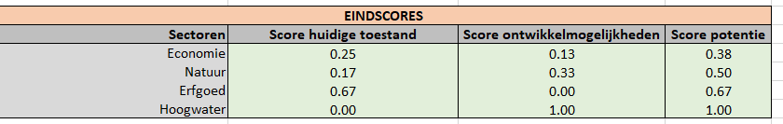
Afbeelding 5: Voorbeeld genormaliseerde scores van een terrein
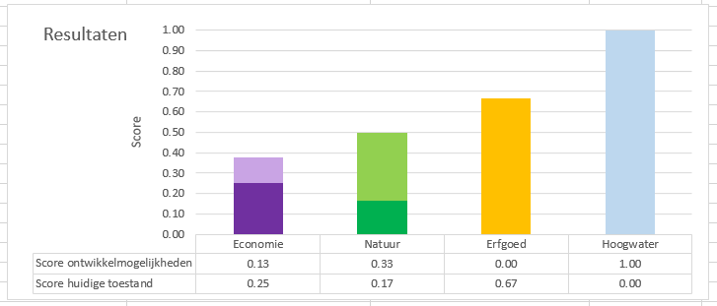
Tot slot worden bij de resultaten staafdiagrammen getoond. Hierin staan per sector de genormaliseerde scores van de huidige toestand en ontwikkelmogelijkheden boven elkaar. De totale lengte van de staafdiagram is hiermee automatisch de potentiële score. In afbeelding 6 staat een voorbeeld van zo een grafiek.
Afbeelding 6: Voorbeeld staafdiagrammen van een terrein

3.2 Verwerking
Het Excel bestand “Verwerking” dient eigenlijk alleen om de koppeling tussen Excel en GIS te kunnen maken. Het bestand bevat vijf tabbladen: economie, natuur, erfgoed, hoogwater en vervuiling. Op de eerste vier tabbladen worden de genormaliseerde scores van de huidige toestand en ontwikkelmogelijkheden overgenomen uit het Excel bestand “Terreinen”. Daarnaast is berekend hoeveel er ‘over’ blijft door het volgende te berekenen:

[Economie over] = 1.00 – [economie huidig] – [economie ontwikkeling]

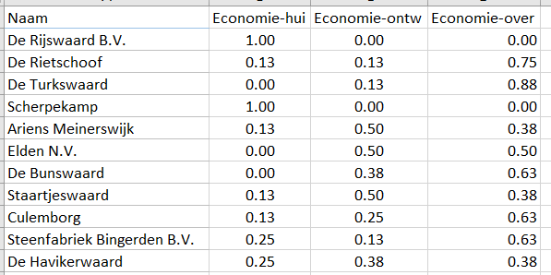
Deze berekening is nodig om de staafdiagrammen later in GIS goed te kunnen tonen. Een voorbeeld van het tabblad economie in het verwerkingsbestand is getoond in afbeelding 7.
Afbeelding 7: Voorbeeld economische scores
Het tabblad vervuiling bevat per terrein een score waaruit blijkt of het terrein ernstig vervuild [-2], niet ernstig vervuild [-1] of onverdacht [0] is.

3.3 GIS Tool
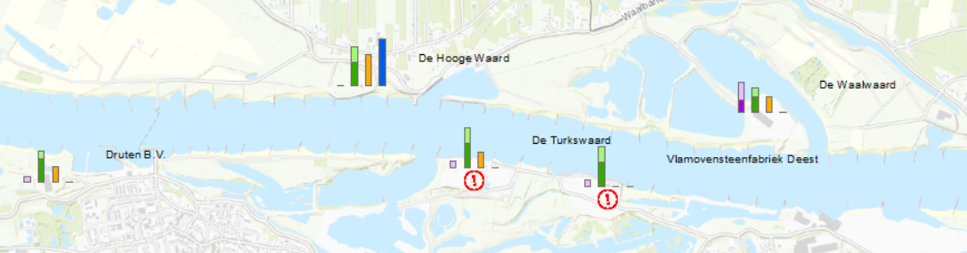
Het GIS bestand bevat naast een onderliggende topografische kaart de coördinaten van alle 81 HWVT’s. De data uit het Excel bestand “Verwerking” is door middel van ‘Joins’ gekoppeld aan GIS. Bij elk HWVT zijn staafdiagrammen te zien waarin de scores van de terreinen worden weergegeven. Deze staafdiagrammen komen overeen met die in het Excel bestand “Terreinen”. Om aan te geven of een terrein ernstig vervuild is, wordt er gebruik gemaakt van een rood uitroepteken. In onderstaande afbeelding 8 is een voorbeeld te zien van een deel van de HWVT’s.
Afbeelding 8: Voorbeeld visualisatie staafdiagrammen in GISapp

3.4 Gebruik en updaten tool
Door de applicatie via de projectwebsite (www.projectsteengoed.com) te openen, start de tool op.
Verschillende aspecten kunnen uit- en aangezet worden om het gewenste overzicht weer te geven.
..UNDER CONSTRUCTION…

Bibliografie
Eeman, S. (2017). Projectplan SteenGoed.
Lanen, M. v., Lek, K. v., Lith, W. v., Rosier, J., & Ruiter, D. d. (2019). Interactief gespreksdocument SteenGoed.

Bijlagen

Bijlage 1: Overzicht huidige situatie terreinen
Op dit moment, 28 augustus 2019, is het Excel bestand “Terreinen” voor alle 81 HWVT’s ingevuld. Per sector worden nu de verschillende scores en het aantal terreinen dat deze score hebben behaald getoond.

Economie

Huidige situatie Ontwikkelmogelijkheden

Score | Aantal terreinen
0.00 | 36
0.13 | 20
0.25 | 9
1.00 | 16
SOM= | 81
Score | Aantal terreinen
0.00 | 25
0.13 | 18
0.25 | 13
0.38 | 9
0.50 | 12
0.63 | 3
0.75 | 1
1.00 | 0
SOM= | 81

Natuur

Huidige situatie Ontwikkelmogelijkheden

Score | Aantal terreinen
0.00 | 2
0.17 | 15
0.33 | 17
0.50 | 29
0.67 | 18
1.00 | 0
SOM= | 81
Score | Aantal terreinen
0.00 | 13
0.17 | 33
0.33 | 35
1.00 | 0
SOM= | 81

Erfgoed

Huidige situatie Ontwikkelmogelijkheden

Score | Aantal terreinen
0.00 | 14
0.17 | 16
0.33 | 30
0.50 | 10
0.67 | 5
0.83 | 3
1.00 | 3
SOM= | 81
Score | Aantal terreinen
0.00 | 81
1.00 | 0
SOM= | 81

Hoogwater

Huidige situatie Ontwikkelmogelijkheden

Score | Aantal terreinen
0.00 | 81
1.00 | 0
SOM= | 81
Score | Aantal terreinen
0.00 | 39
0.50 | 19
1.00 | 23
SOM= | 81

